Immo Eliza - Model Deployment
Цели обучения
- Уметь разворачивать MLM через конечную точку API с помощью FastAPI.
- Уметь разворачивать указанный API для рендеринга.
- Уметь создавать небольшое веб-приложение с помощью Streamlit.

Задача
Компания недвижимости Immo Eliza хотели бы, чтобы вы создали API, чтобы их веб-разработчики могли получать доступ к прогнозам в любое время. Они также хотели бы создать небольшое веб-приложение для нетехнических сотрудников и, возможно, их клиентов. API и веб-приложение должны быть взаимосвязаны, но независимы.

Архитектура
Вам необходимо настроить:
Репозиторий GitHub, содержащий артефакты вашей модели
Вариант 1: Ваш код Streamlit и учётная запись Streamlit Community Cloud для развёртывания вашего фронтенд-приложения
Вариант 2: Код FastAPI, Dockerfile API и учётная запись Render для развёртывания вашего бэкенд-API
Вариант 3: Объединить эти два варианта. На диаграмме ниже представлена ​​вся архитектура.
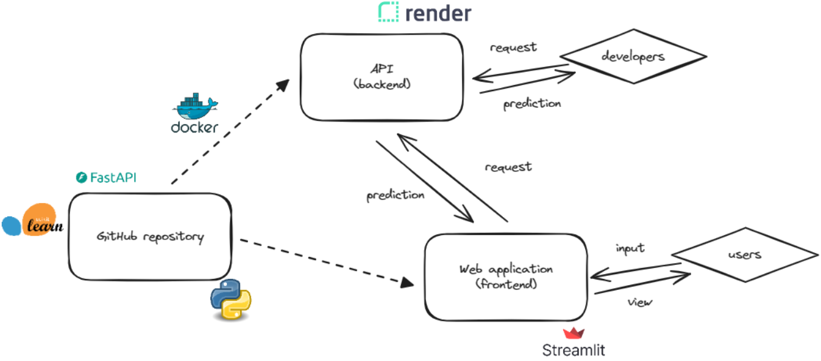
API
Для каждого варианта использования API первым делом (для каждого маршрута) необходимо определиться с входными и выходными данными.
Вы хотите получать данные в формате JSON и возвращать их в том же формате. Ваш код Python должен будет выполнять преобразование из JSON в JSON и обратно, а также в другие форматы вывода по мере необходимости.
Ниже приведён пример того, как можно структурировать входные и выходные данные. Используйте его в качестве отправной точки, но вам придётся изменить его в соответствии с вашей моделью и требуемыми входными данными.

Входные данные
Пример входных данных выглядит так:
{
"data": {
"LivingArea": int,
"TypeOfProperty": ["apartment" | "house" | "land" | "office"| "garage"],
"Bedrooms": int,
"PostalCode": int,
"SurfaceOfGood": Optional[int],
"Garden": Optional[bool],
"GardenArea": Optional[int],
"SwimmingPool": Optional[bool],
"Furnished": Optional[bool],
"Openfire": Optional[bool],
"Terrace": Optional[bool],
"NumberOfFacades": Optional[int],
"ConstructionYear": Optional[int],
"StateOfBuilding": Optional["to be done up" | "to restore" | "to renovate"],
"Kitchen": Optional(["not installed" | "usa not installed" | "installed"])
}
}
Укажите, какие параметры являются обязательными, а какие — нет, и задать для них значение по умолчанию.

Выходные данные
Ваш результат должен выглядеть следующим образом:
{
"prediction": Optional[float],
"status_code": Optional[int]
}
Если что-то пошло не так, необходимо сообщить об ошибке. Подробнее см. в документации по FastAPI (https://fastapi.tiangolo.com/tutorial/handling-errors/) и в этом списке распространённых кодов состояния (https://developer.mozilla.org/en-US/docs/Web/HTTP/Status).

Шаги
Подготовка проекта
Примечание: Эта структура проекта основана на варианте 3, но может быть адаптирована для вариантов 1 и 2.
- + Создайте репозиторий GitHub с именем immo-eliza-deployment.
- + Создайте папку api, которая будет содержать весь код и файлы для вашего API.
- + Добавьте артефакты обученной модели (выберите модель с хорошей производительностью, надёжным скриптом predict.py, размер < 100 МБ).
- +Добавьте файл predict.py, содержащий код, используемый для прогнозирования.
- +Добавьте файл app.py, в котором будет размещаться FastAPI.
- +Добавьте Dockerfile для создания образа Docker для вашего API.
- + Создайте папку streamlit, которая будет содержать весь код вашего приложения Streamlit.
- + Создайте файл requirements.txt для хранения зависимостей.

Прогнозирование.
Скрипт predict.py будет содержать весь код для загрузки артефактов, предварительной обработки данных и генерации прогноза.
Скрипт должен содержать функцию predict(), которая принимает данные об одном объекте недвижимости в качестве входных данных и возвращает цену в качестве выходных данных. Функция должна быть обычной функцией Python, а не инструментом CLI.
Функция predict() может быть свободно разбита на более мелкие функции. Было бы разумно как минимум добавить функцию preprocess(), которая отвечает за предварительную обработку данных.

Вариант 1: Создание собственного API
/* https://dashboard.render.com/web/srv-d4o0gs95pdvs73akiop0 */
В файле app.py создайте API с FastAPI, содержащий две конечные точки (также называемые маршрутами):
- Маршрут в /, который принимает:
- GET-запросы и возвращает «активный», если сервер запущен и работает.
- Маршрут в /predict, который принимает:
- POST-запросы, которые получают данные свойства в формате JSON и возвращают прогноз в формате JSON.
Функция, присоединённая к вашей конечной точке /predict, должна обрабатывать все входные данные в формате JSON, предварительно обрабатывать их, передавать через функцию predict() и затем возвращать прогноз в формате JSON.
Вам очень повезло, потому что FastAPI автоматически генерирует документацию (https://fastapi.tiangolo.com/features/#automatic-docs) о доступных маршрутах, а также входных и выходных данных!

1.1 Создание Dockerfile для вашего API
Для развёртывания вашего API вы будете использовать Docker — инструмент, позволяющий упаковать ваше приложение и его зависимости в один образ, который можно запустить на любой машине.
Dockerfile — это текстовый файл, содержащий все команды для сборки образа и его запуска в качестве контейнера. Создайте Dockerfile, который запустит ваш файл app.py с помощью Python.

Разверните свой образ Docker на render.com
Хостинг-провайдер Render (https://render.com/) позволяет вам собрать Docker-контейнер на своём сервере и отправлять ему запросы. Инженеры более подробно расскажут о Docker позже. Но пока всё, что вам нужно, — это Dockerfile (https://docs.docker.com/reference/dockerfile/). Вы можете узнать, как создать его для FastAPI здесь (https://fastapi.tiangolo.com/deployment/docker/#dockerfile).
Есть бесплатный тариф, которого должно быть достаточно, но вам нужно быть внимательным и удалить ненужные зависимости из вашего образа Docker. Надеюсь, ваша модель не слишком большая, в противном случае — вернёмся к чертежам.
Если у вас возникнут проблемы или вам понадобится дополнительная информация, документация Render (https://render.com/docs/docker) отлично написана!

Вариант 2: Создание приложения Streamlit
Создайте небольшое веб-приложение с использованием Streamlit, которое позволит неспециалистам использовать ваш API.
Как видно на схеме архитектуры, приложение Streamlit будет отправлять запросы к вашему API и отображать результаты в визуальном интерфейсе.
Для начала работы вы можете ознакомиться с этим руководством (https://medium.com/codex/streamlit-fastapi-%EF%B8%8F-the-ingredients-you-need-for-your-next-data-science-recipe-ffbeb5f76a92). Это также отличный ресурс для начала работы со Streamlit (https://30days.streamlit.app/).

2.1 Развертывание вашего приложения в Streamlit Community Cloud
Пришло время показать миру ваше приложение Streamlit! Чтобы сделать это, ознакомьтесь с этими инструкциями (https://docs.streamlit.io/streamlit-community-cloud/deploy-your-app).

Вариант 3: Объединить два варианта
Я бы рекомендовал сначала создать MVP, прежде чем приступать к этому! На практике обычно выбирают вариант 1 или 2. Однако можно представить это как вариант для разработчиков и вариант для пользователей.

Презентация
Мы снова проведём презентацию и расскажем о нескольких проектах во время обсуждения! Вы покажете своё развёрнутое решение и проведёте краткую демонстрацию.
=============================================================================
02-DeploymentIntro/FastAPI/01-fastapi-introduction.md
Руководство по выживанию в FastAPI
FastAPI – микровеб-фреймворк на Python. Его API довольно компактен, что делает его простым в освоении и использовании.

Но не позволяйте этому обмануть вас: он достаточно мощный для поддержки приложений корпоративного уровня, обрабатывающих большие объёмы трафика.

Вы можете начать с небольшого приложения, полностью содержащегося в одном файле, а затем постепенно масштабировать его до нескольких файлов и папок, сохраняя при этом чёткую структуру, по мере того как ваш сайт будет становиться всё сложнее.

Это отличный фреймворк для начала, который вы будете изучать в истинно «настоящем стиле Python»: на практических, интересных и увлекательных примерах.

Но одна из самых интересных особенностей FastPi — это автоматическая интерактивная документация. Почему это так здорово?

Потому что это означает, что вы можете тестировать свой API прямо со страницы документации. Вы можете отправлять запросы с нужными параметрами и получать результаты в формате JSON. Кроме того, вы будете работать с другими специалистами по данным и разработчиками, и они смогут протестировать ваш API со страницы документации без какой-либо дополнительной работы с вашей стороны!

Ключевые особенности:
- Быстрота: Очень высокая производительность, на уровне NodeJS и Go (благодаря Starlette и Pydantic). Один из самых быстрых фреймворков Python.
- Быстрое кодирование: Увеличивает скорость разработки функций примерно на 200–300%.
- Меньше ошибок: Сокращение примерно на 40% количества ошибок, допущенных разработчиком.
- Интуитивно понятный: Отличная поддержка редактора. Автодополнение по всему коду. Меньше времени на отладку.
- Простота: Разработан для простоты использования и изучения. Меньше времени на чтение документации.
- Краткость: Минимизация дублирования кода. Несколько функций в каждом объявлении параметра. Меньше ошибок.
- Надежность: Получайте готовый к использованию код. С автоматической интерактивной документацией.
- Основан на стандартах: Основан на (и полностью совместим) открытых стандартах API: OpenAPI (ранее известный как Swagger) и JSON Schema. Введение
Полный курс по FastAPI (https://www.youtube.com/watch?v=7t2alSnE2-I).

> Нужно ли мне знать или изучать HTML?
НЕТ, не нужно.

> FastAPI предназначен для создания веб-приложений или API.
Да, с его помощью можно создавать полноценные веб-сайты и веб-приложения, нет, это не обязательно.

В этом курсе вам, как специалисту по анализу данных, базовое понимание HTML будет полезно. Особенно для веб-скрапинга.

Но вам не нужно будет создавать сайты на HTML, CSS и JS. Мы используем FastAPI для получения и отправки данных в формате JSON. Именно на этом мы и сосредоточимся.

Производственная среда
FastAPI не предназначен для использования в рабочей среде. Вы можете легко запустить свой файл для разработки. Но когда дело доходит до рабочей среды, необходимо выполнить дополнительные действия. Вам потребуется, например, использовать Gunicorn/NGINX.
Чтобы узнать больше: ознакомьтесь с официальной документацией (https://fastapi.tiangolo.com/deployment/)

Дальнейшие шаги
Теперь, когда вы знаете, что такое FastAPI, давайте посмотрим, как его установить и использовать. Но вы больше не в поле! Теперь вам нужно научиться читать документацию. Итак, давайте перейдём к официальной документации. Но не волнуйтесь, вы уже изучили API, созданный с помощью FastAPI. Помните API наших лидеров? ;)

Кроме того, поскольку мы хорошие люди, для вашего первого самостоятельного проекта мы выбрали документацию, которая написана на удивление хорошо. Так что вы сможете многому из неё научиться.

Вы увидите, что документация по FastAPI — одна из лучших, которые вы когда-либо читали. Она понятна, хорошо структурирована и в ней вы найдёте всё необходимое. Так что вам придётся научиться её читать. И вам придётся научиться читать её хорошо. Потому что вам придётся читать много документации в своей жизни, как специалисту по данным.
Streamlit
Streamlit — это фреймворк Python с открытым исходным кодом, который позволяет специалистам по данным и инженерам машинного обучения быстро и легко создавать интерактивные веб-приложения.
С помощью Streamlit вы можете за считанные минуты преобразовать скрипты Python в веб-приложения для совместного использования, не имея опыта разработки front-end!
Как установить?
- pip install streamlit

Как запустить файл Streamlit?
Чтобы запустить приложение Streamlit, откройте командную строку или терминал:
- streamlit run filename.py
После выполнения команды Streamlit запускает локальный сервер разработки и отображает URL-адрес (http://localhost:8501 ). Откройте этот URL-адрес в браузере, чтобы просмотреть приложение и взаимодействовать с ним.
Чтобы остановить работу приложения, вы можете воспользоваться ярлыком Ctrl+Cв терминале.
